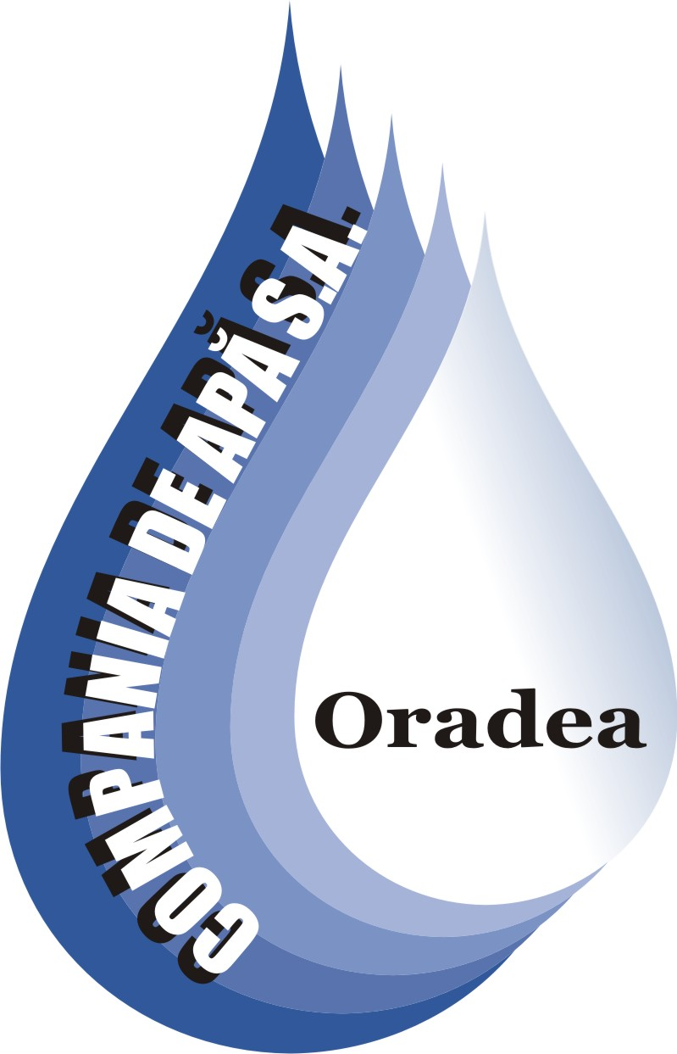
Tel : 0040 259 435 051
Fax : 0040 259 432 576
CUI: 54760
J 05 / 14 / 28. 05. 1991
Cont : RO41BRDE050SV03433450500 E-mail: apacanal@apaoradea.ro
Capital social : 12.000.000 RON Website: http://www.apaoradea.ro

S.C. COMPANIA DE APĂ ORADEA S.A.
ROMÂNIA, BIHOR, ORADEA 410202, STR. DUILIU ZAMFIRESCU NR. 3

H O T Ă R Â R E A nr. 3 din data de 17.05.2021

Adunării Generale Ordinare A Acţionarilor
SC Compania de Apă Oradea SA, CUI: 54760, J 05/14/28.05.1991
Oradea, str. Duiliu Zamfirescu nr.3, judetul Bihor

Întruniti in sedinta Adunarii Generale Ordinare din 03.12.2021 acţionarii reprezentând 99,9933337777 % din capitalul social, au hotarat :

1. Se aproba Raportul Consiliului de Administratie la data de 30.06.2021 al SC Compania de Apă Oradea SA.
2. Se aproba Bugetul de venituri şi cheltuieli rectificat al SC Compania de Apă Oradea SA pe anul 2021.
3. Se mandateaza Directorul Societății Compania de Apă Oradea SA sa duca la indeplinire prezenta hotarare si sa realizeze inregistrarea mentiunilor la Oficiul Registrului Comertului de pe langa Tribunalul Bihor.

SC COMPANIA DE APĂ ORADEA SA
Preşedintele de şedinţă
Dl. Nadia HAȘ
_____________________________

Secretar de ședință
___________________________________

